Fibroskanning

Formål:
At måle leverens stivhedsgrad som udtryk for fibrose (arvæv) i leveren og leverens dæmpning som udtryk for leverens steatosegrad (fedtlever).

Baggrund:
Metoden er non-invasiv, og den måler leverens elasticitet og steatosegrad ved hjælp af ultralyd (transient elastografi (TE)) og kan give en indikation af leverens generelle sundhed.

Udstyr:
- FibroScan 530 Compact
- Ultralydsgel
- Hårdt leje

Forberedelse:
Undersøgelsen kræver 4 timers faste. Når leveren arbejder med at fordøje maden, bliver den mere stiv, og derfor bliver resultatet kun præcist, når personen er fastende.
Formålet med undersøgelsen er at måle leverens stivhed (mængden af arvæv) samt hvor fedtholdig leveren er. Vi måler det ved besøg 4, 6, 8 og 10 for at undersøge om interventionen har nogen positiv påvirkning på leveren.
Scanningsapparatet måler ved hjælp af ultralydsbølger. Disse ultralydsbølger er helt uskadelige og smertefri, men forsøgsdeltageren vil kunne mærke små tryk/puf ved undersøgelsesstedet.

Forsøgsprocedure:
- Placering af forsøgsperson
- Forsøgspersonen lægges på ryggen på et fast leje et roligt sted
- OBS: inden sørges for at der nemt kan trækkes op i trøjen så forsøgspersonale kan få adgang til højre side samt maveregion. Hvis BH, kan denne evt. beskyttes med en papirserviet, for at undgå at der kommer gel på
- Forsøgspersonen skal hvile mindst 5 min inden skanningen foretages

- Opstart af fibroskanneren og klargøring
- Tænd fibroskanneren på tænd/sluk knappen
- Tryk på ”New examination”
- Ved Surname (efternavn) skrives ONLIMIT_ID_VISIT_FIBRO, fx ONLIMIT_05_V4_FIBRO og udfyld ikke first name.
  - Vær ekstra OBS ved indtastning af navn – Det kan ikke laves om.
- Tryk derefter på pilen
- Ved Operator skrives initialer, fx AD for Anne Ditte Termannsen,
- Ved Exam type vælges ’M/XL’.
- Lad felterne ved indication, weight and height være tomme. Ved fasting vælges ’Unknown’. Tryk derefter på pilen
- Put gel på spidsen af M-sonden

- Lokalisér målepunkt
- Lokalisér nederste spids af brystbenet og følg kroppens horisontal plan til at den krydser den midtaxillære linje
- Find rum mellem ribben – typisk det intercostale rum 8-9 (3.-4. ribben talt nedefra)
- ”Marker” målepunktet

- Arrangering af forsøgsperson
- Bed forsøgsperson lægge højre arm bag hovedet (eller blot den maksimale abduktion mulig)
- Bed forsøgsperson krydse højre ben over det venstre
- Bed forsøgsperson presse højreside af kroppen ud mod dig (ex. på formuleringer: bananform, ballerina, c-form, strækning af højre side) således at der kommer den størst mulige åbning mellem ribben

- Lokaliseringsfasen
- Tag fat om sonden som vist på figur 1 og sæt sonden på det tidligere markeret målepunkt
- Ved hjælp af nedenstående kvalitetsindikatorerne (beskrevet nedenfor) til lokalisering med ultralyd med sonden, identificeres et leverområde, der opfylder kvalitetskriterierne undersøgelsen: homogent væv med optimalt ultralydssignal over hele beregningsdybden
Fig. 1. A: forsøgspersonens mave B: Sonde

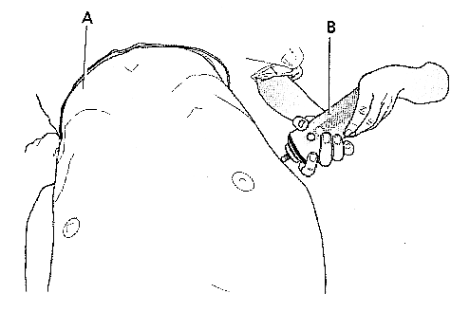

Fig. 2. Kvalitetsindikatorer i lokaliseringsfasen samt under selve undersøgelsen. Se forklaring i tekst.

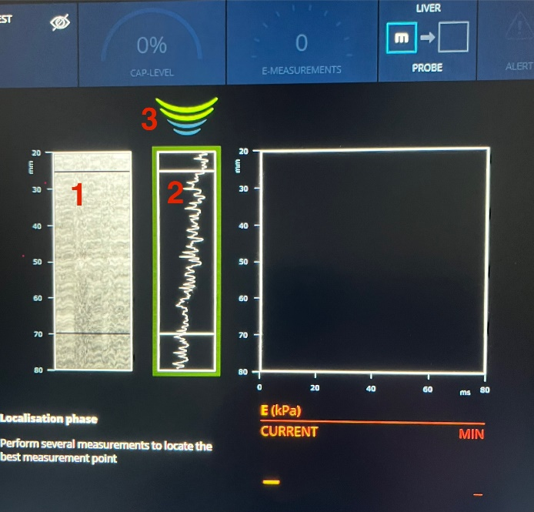
- Skal vise væv, der har vandrette strukturer (en ”stabel tallerkener”) uden blodkar eller knoglestruktur
- Grøn firkant rundt om denne indikerer god kvalitet
- Symbol der viser om hårdheden hvormed sonden trykkes er fornuftig. Skal være grøn, gerne i alle lag

OBS: Hvis fibroskanneren beder dig skifte sonde til XL-sonden gøres dette og det registreres det på skærmen
  - Der er to undersøgelsessonder til rådighed: M og XL. De svarer til de specifikke måledybder, som tager højde for leverens dybde under huden.
  - Der startes som udgangspunkt med M-sonden og skiftes over til XL hvis skanneren beder dig om det.
- Når det rette målepunkt er fundet, afprøves en måling ved at trykke på knappen på sonden. Er den gyldig med realistiske værdier, holdes sonden helt stille på målepunktet herfra!
- Hvis problemer med at finde den optimale målepunkt (invalid measurement) (fx pga. blodkar, ribben, andet) kan man rykke lidt på sonden og finde et nyt målepunkt.
- Nu overgår man til selve undersøgelsen ved at trykke på pilen i nederste højre hjørne.

- Selve undersøgelsen
- Udfør mindst 10 gyldige målinger, og hold dig på samme målepunkt.
- Undersøgelsen er færdig, hvis IQR/med er < 30% og når (hvis second generation CAP (cCAP) er aktiveret) CAP-level har nået 100% (lad sonden sidde på indtil der nået 100%)
- OBS: Hvis nødvendigt pga. for høj IQR/med (>30%) kan de første målinger slettes. Tryk da på billedet af den måling du ”til og med” vil slette og tryk derefter på skraldespanden. Ex. trykker du på måling 6 så slettes måling 1-6.

- Efter undersøgelsen
- Afslut skanningen ved at trykke på firkanten i nederste højre hjørne for at afslutte og gemme skanningen
- Fjern gel på forsøgspersonen med papirserviet (evt. lad dem tørre af selv) og bed dem rejse sig langsomt fra lejet
- Vend probehovedet nedad mens det rengøres med en grøn vådserviet
- Lejet tørres over med grøn vådserviet

Fig. 3. Display efter 10 målinger.
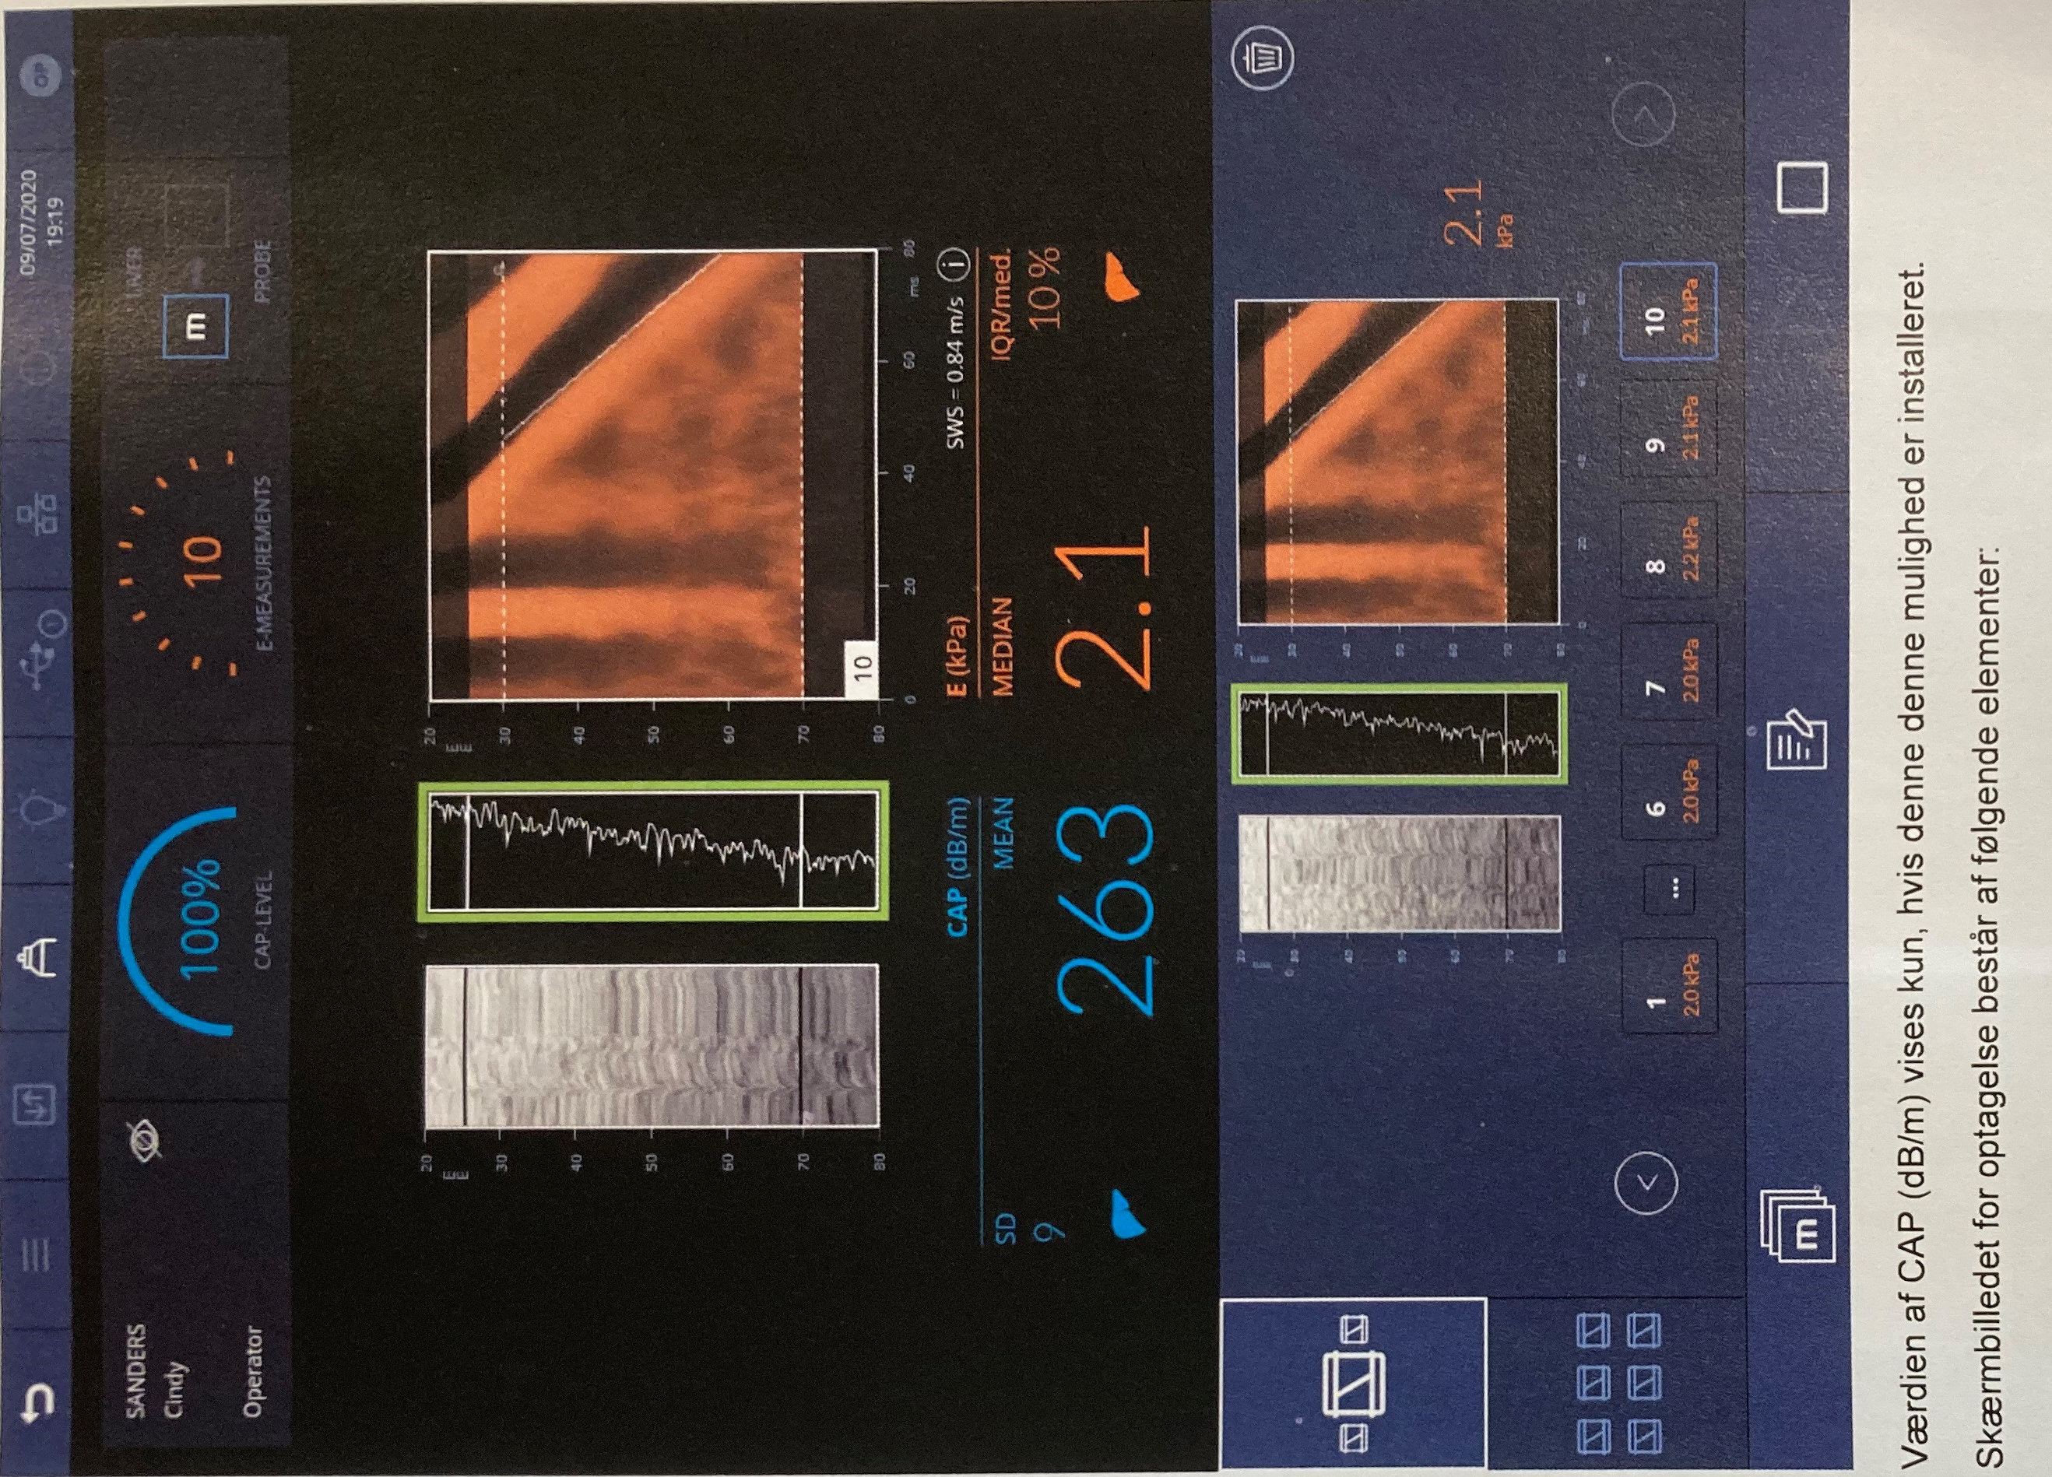

- Overfør data til computer
- Indsæt USB stik i USB-porten på bagsiden af Fibroscan
- Gå til forsiden og tryk på Archive
- Tryk på søgefeltet nederst i højre hjørne
- Indtast navnet som forsøgsdeltagerens skanning er gemt under f.eks. Last name: ONLIMIT_1_V4_FIBRO
- Tryk på deltageren og tryk på Export knappen nederst til venstre
- Vælg Export format XLSX og tryk på Export
- Vælg om alle deltagerens skanninger skal overføres eller kun den seneste
- Filen overføres til USB-stikket.
- Filen lægges på L-drevet L:\AuditData\ON LiMiT\2. Feasibility studie\10. Data\4. Fibroskanning
- Uploades i REDCap som fil.

Fig. 4. Overførsel af data via USB-stik
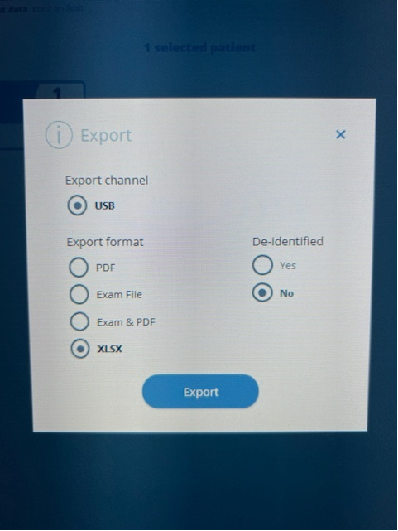

Måleparametre og deres kliniske betydning:
Elasticitetskoefficient (kPa)
Hastigheden af ultralydsbølgerne er proportional med vævets stivhed, og resultatet opgøres i kilopascal (kPa). Apparatet kan man måle 2-75 kPa, og måleudsikkerheden angives til 0,5 kPa. Elasticitetskoefficienten bruges primært til at udelukke (rule out) væsentlig fibrose ved værdier <8kPa, og til at bekræfte (rule in) væsentligt fibrose (evt. cirrose) ved værdier >12kPa.
- < 8 KPa = ikke betydende fibrose
- 8-12 KPa = potentiel betydende fibrose
- > 12 KPa = betydende fibrose evt.cirrose
Controlled attenuation parameter (CAP)
Fedt i leveren dæmper udbredelsen af ultralydsbølgerne. CAP er et udtryk for dæmpningen af ultralydssignalet, der udsendes i forbindelse med måling af TE. Dæmpningen udtrykkes i decibel/meter (dB/m) og ligger i området 100-400 dB/m, hvor mere dæmpning er udtryk for højere grad af steatose.
- <248 dB/m = ingen steatose (S0)
- >248 dB/m = steatosegrad1 (S1)
- >268 dB/m = steatosegrad 2 (S2)
- >280 dB/m = steatosegrad 3 (S3)

Interquartil range (IQR)
På dansk kaldt interkvartil spændvidde (IQR) af målingerne, er et udtryk for spredningen af målingerne der er foretaget. Undersøgelsen godkendes, hvis IQR højst udgør 25% af medianværdien, og mindst 50% af målingerne giver en elasticitetskvotient.
Interquartile range/mediane value (IQR/med) skal være < 30% for at undersøgelsen er brugbar. Hvis værdien er >30% når undersøgelsen er færdig, skal undersøgelsen laves om.

